中国对外友好合作服务中心
The China Service Center for Friendship and Cooperation with Foreign Countries

中国对外友好合作服务中心简称（中外服），成立于1985年初，隶属于中国人民对外友好协会，是在前国家副主席、中日友协名誉会长王震和国务委员张劲夫等老一辈领导人的倡导下，经国务委员相关部门批准并登记注册成立的事业单位。
中外服的宗旨是根据国家对外开放政策，利用民间友好渠道，推动中外友好交流与合作，为中国现代化建设事业培养人才、增进中外教育界友好交流，给中国广大学生及院校提供更多赴美文化交流机会。中外服以推动国际合作为宗旨，立足与美国国务院法案，和谐有序引入美国国务院制定的学生赴美教育及文化交流项目，致力于让更多的中国学生亲身踏上美国国土，真实的感受美国先进的科技与人文环境。
中外服始终坚持团结奋进、开拓创新、与时俱进的方针，强化经营管理，广开业务渠道。二十多年来，经国家主管部门的审核批准，具有如下资格：
《自费出国留学中介服务机构资格认定书》（教外综资认字[2000]149号）
《因私出入境中介机构经营许可证》（京公境准字[2002]0104号）
官方网站：www.youhao.net.cn
项目网站：www.cscee.org

2014-2015 海外名校专业研习发展项目
根据《国家中长期教育改革和发展规划纲要(2010~2020年)》相关要求，培养大批具有国际视野、通晓国际规则、能够参与国际事务和国际竞争的国际化人才，作为高等院校国际多边合作计划重要组成部分，2013年中国对外友好合服务中心启动“海外名校专业研习发展项目(PROIS)”（以下简称PROIS项目）。
PROIS项目定位于加强国内高等院校与世界一流大学的专业院系合作，通过遴选优秀师生赴国外名校进行短期（2~8周）专业研习来提升师生的专业水平。2014年-2015年，项目计划遴选500名师生赴美国加州大学欧文分校（University of California Irvine）和帝国理工学院（Imperial College London）专业课程学习。专业包括：商科、法律、传媒、生物化学、通信、旅游及酒店管理、教育学、医疗卫生管理、表演艺术、国际物流管理等，涵盖社会科学、自然科学领域跻身世界前列的热门专业。

帝国理工学院
加州大学欧文分校
PROIS项目核心内容以专业为导向，以专业课程、学术讨论、专家讲座、实验室实习、企业参访、职业规划为主体，为希望在专业领域有所提高并期待在人生规划中获得比较优势和竞争力的青年师生提供良好机会，同时对准备申请海外大学深造的学生在明确申请方向、学科选择、融入国外学习环境及个人背景提升上给予极大帮助。
帝国理工学院
海外研习期间，持有世界一流大学学生ID，师从专业知名教授，在学术气息浓厚的教学氛围下热烈讨论和自由思辨。课堂之余，大学设施包括用餐、图书馆、体育健身、兴趣社团、比赛表演、专题研讨会等丰富多彩的校内活动均可免费参加，享有与海外名校学生同等的待遇。住宿环境良好的学生公寓，可与校内及其他国际学生深度沟通交流。
授课过程中，穿插安排对口的行业协会、机构及企业访学环节，学习专业知识的同时，与资深行业人士交流沟通，把握了解世界前沿科技、最新趋势及前景，能够极大帮助学生未来的职业规划。
研习期满回国后，由国内院校根据国外大学提供的课程设置及学生学习期间表现、研习报告，对其修读课程认定学分。

专家评审：
为完善课题设置，准确定位项目针对性，以教育领域知名专家、学者担当顾问，由国内外院系教授及学术负责人组建各学科的专家评审委员会，合作开展教育专业课题研究的同时，跟进整个项目流程，对结果进行评估并指导对未来改进。
报名申请资格：
1. 该项目面向国内大学的全日制在校生；
2. 学习成绩优良，有较强的学习能力和团队意识；
3. 热爱祖国，身心健康，无违法违纪记录；
4. 具备一定的外语水平，达到国外大学设定的英语语言要求。
学术认证：
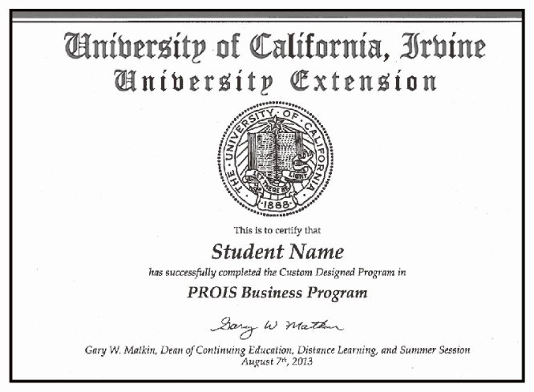 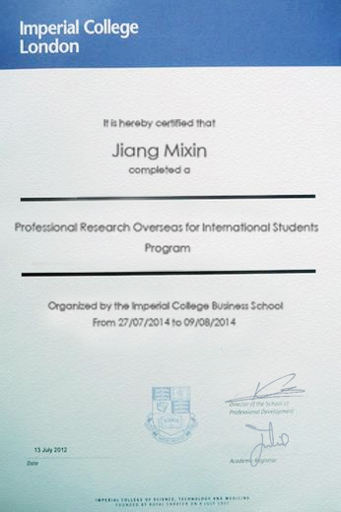
加州大学欧文分校证书样本 帝国理工学院证书样本
2014-2015 海外名校专业课程安排及专业设置统览：
附件一：加利福尼亚大学欧文分校专业研习发展项目
附件二：英国帝国理工学院专业研习发展项目
费用说明：
在美时间 | 15天
费用 | 申请服务费 | RMB 2500
费用 | 大学课程及活动费用 | RMB 15950
费用 | 旅游及食宿交通  （不含国际往返机票） | RMB 9500
费用 | 总计 | RMB 27950

在英时间 | 15天
费用 | 申请服务费 | RMB 2500
费用 | 大学课程及活动费用 | RMB 16950
费用 | 旅游及食宿交通  （不含国际往返机票） | RMB 9950
费用 | 总计 | RMB 27950

想更多的了解这个项目，欢迎拨打：
咨询电话： 010-88016743 18500373718 周老师
官方网址： http://www.cscee.org

